TÜRKÇE DERSİ SORULARI
1. “bugün Orhan’a Küstüm.” cümlesinde aşağıdakilerden hangisiyle gösterilen
sözcük doğru yazılmıştır?
A) B) C)

2. Hangi cümlenin sonuna nokta (.) işareti konulmaz?
A) Hızlı mı hızlı bir araba aldık B)Teyzem hangi bardağı kırmış C) Bu yaz İzmir’e gideceğiz

3. Hangi heceyi iki kere yan yana yazdığımızda anlamlı bir kelime oluşur?
A) ber B) tor C) sum
4. “Bugün çok fazla yoruldum.”” cümlesinde aşağıdakilerden hangisiyle gösterilen
sözcük çıkarılırsa anlam yine de bozulmaz?
A) B) C)

5. Şiir okuyan birine karşı nasıl davranırsak ona saygı göstermiş oluruz?
A) Ona soru sorarsak B) Onu dikkatle dinlersek C) Konuşursak
6. Hangi sözcüğün yazılışı doğrudur?
A) sovan B) karpus C) kestane
7. Kesme işareti (‘) hangisinde yanlış yerde kullanılmıştır?
A) Türkiye’ de B) Hüseyind’ e C) Fatih’ te

8. “Servisi kaçırdığı için okula geç kaldı.” cümlesinde hangi sorunun cevabı yoktur?
A) Kim? B) Niçin? C) Nereye?
9. Hangisi iki kelimenin birleşmesinden oluşan birleşik sözcüktür?
A) merdiven B) koridor C) Karagöz

10. “Nasrettin Hoca, …………………… ile ünlü bir Türk büyüğüdür.” cümlesinde
boş bırakılan yere hangi sözcük yazılmalıdır?
A) hikâyeleri B) fıkraları C) masalları

11. “Tilki ile Aslan” masalını dinlerken zihnimizde aşağıdakilerden hangisi canlanmaz?
A) tilki B) orman C) defter

MATEMATİK DERSİ SORULARI

12.
Yukarıdaki modelle gösterilen sayının birlik ve onluk şeklindeki yazılışı hangisidir?
A) 1 onluk, 7 birlik B) 7 onluk, 1 birlik C) 2 onluk, 1 birlik

13. Yandaki örüntünün kuralı hangisidir?
A) 2 yıldız, 1 güneş B) 2 güneş, 1 yıldız C) 1 güneş, 1 yıldız

14. “17 – 11 = 6” işleminde eksilen hangisidir?
A) 11 B) 17 C) 6

15. Okulun bahçesinin uzunluğunu ölçmek istiyorum.Hangisini kullanmam daha uygun olur?
A) parmak B) karış C) adım
18. Madenî paralarımızın en büyüğü hangisidir?
A) 1 TL B) 5 TL C) 50 Kr
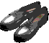
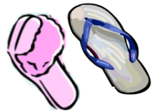
16. Hangisinin eşi yanlış verilmiştir?
A) B) C)

17. Yanda verilen uzunluklar kısadan uzuna doğru yerleştirilmek isteniyor. Araya hangi şekil gelmelidir?
.............................
A) B) C)

19. 12 kalemin yarısı kaç kalem eder?
A) 8 kalem B) 6 kalem C) 5 kalem
20. 2 hafta kaç gün eder?
A) 30 B) 14 C) 12

21. Hangi grup iki eşit parçaya bölünemez?
A) 11 çocuk B) 6 çocuk C) 14 çocuk
HAYAT BİLGİSİ DERSİ SORULARI
22. Hangisi yaz mevsimini anlatan bir görsel olamaz?
A) B) C)

23. Hangi mevsimde ağaçlar çiçek açar?
A) ilkbahar B) yaz C) sonbahar

24. Aşağıdaki canlılardan hangisi yumurtadan çıkar?
A) B) C)

25. Evden ayrılan misafire ne deriz?
A) teşekkür ederim B) güle güle C) günaydın

26. Aşağıdakilerden hangisini deprem çantasına koymayız?
A) B) C)

27. Aşağıdaki giysilerden hangisini yaz mevsiminde kullanırız?
A) palto B) şort C) yün kazak

28. Hangi canlı ses çıkaramaz?
A) ağaçlar B) kuşlar C) arılar

29. Aşağıdakilerden hangisi camdan yapılmaz?
A) bardak B) sürahi C) tava

ÖRÜNTÜLER
Aşağıdaki örüntüde boş bırakılan yere gelmesi gereken şekli sondaki kutucuk içerisinden bularak işaretleyiniz. Aynı şekilleri aynı renge boyayarak örüntüyü tamamlayınız.

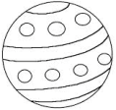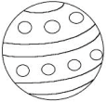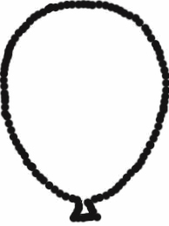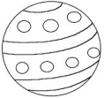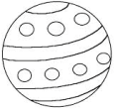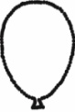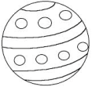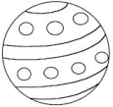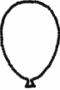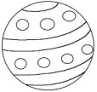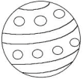

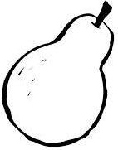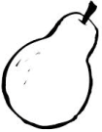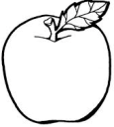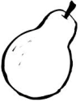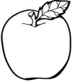

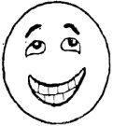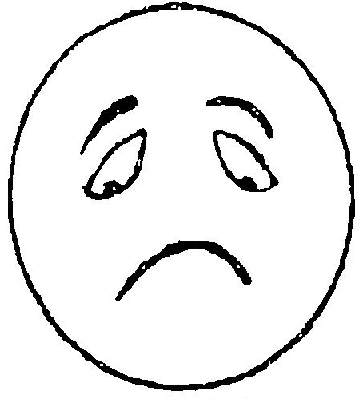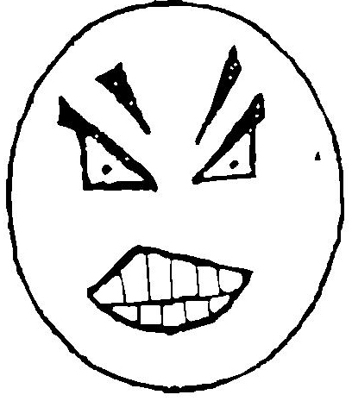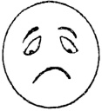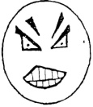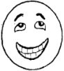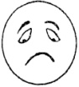

Aşağıdaki örüntülerde kuralı bozan şekli bularak ( X ) işaretiyle işaretleyiniz. Aynı şekilleri aynı renge boyayarak örüntüyü tamamlayınız.

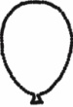

ÖRÜNTÜLERDE BOŞ BIRAKILAN YERLERİ UYGUN OLANI İLE DOLDURUNUZ.

………. ………… ………. ………

A K K A …………. K ………… …………. K …………

………… ………… ………… ……………

…………… ………… …………

…………. ………….. ………….. …………..

…………… ……………..

   

